צורות הנוף במדבר

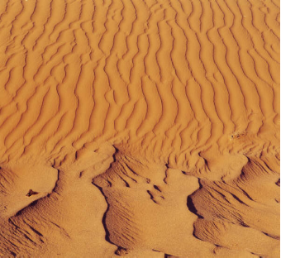
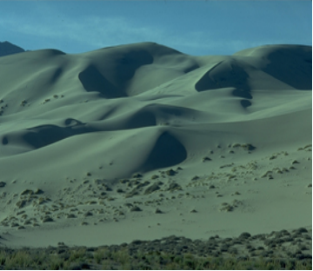
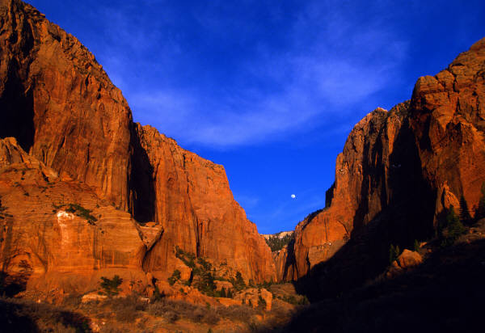

הוראות המשחק : התאימי בין התמונה למשפט המתאים.
אם תתאימי נכון בין המשפטים לתמונות, תגלי תמונה של בעל- חיים החי במדבר.

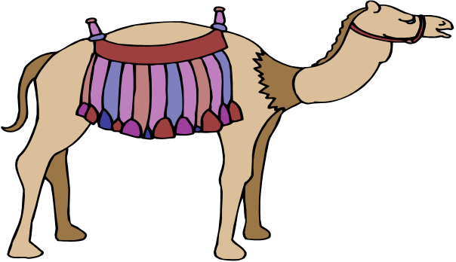


יש מדברים יש מדברים יש מדברים
שיש בהם שיש בהם חול שיש בהם
רק חול. וגם סלעים. הרבה הרים.

